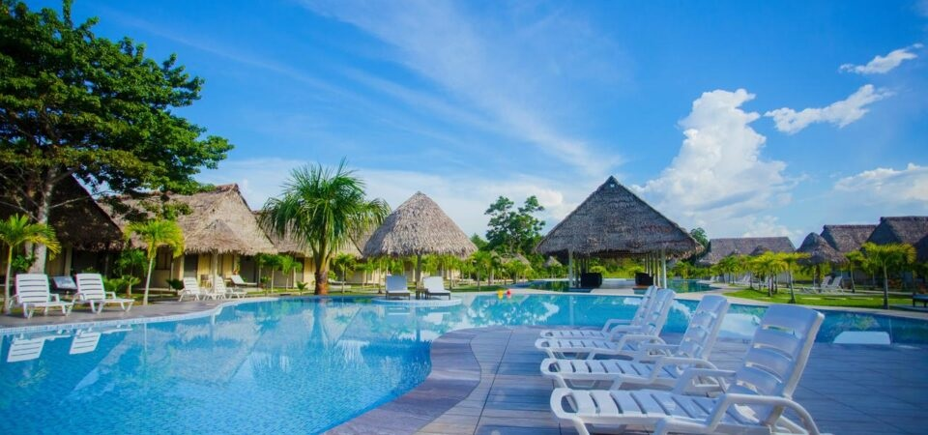

**IRAPAY AMAZON LODGE**

**AVENTURA Y RELAX**

**03 DÍAS – 02 NOCHES**

**INCLUYE:**

* Traslados aeropuerto / Irapay / aeropuerto en servicio compartido
* 02 Noches de alojamiento
* Alimentación completa en selva: 02 Desayunos + 02 Almuerzos + 02 cenas
* Tours en servicio regular o compartido: Visita a una comunidad nativa + caminata botánica + recorrido por el rio amazonas (observación de delfines rosados opcional)
* Guiado profesional español o inglés
* Uso de nuestras instalaciones

|  |  |  |  |  |  |
| --- | --- | --- | --- | --- | --- |
| **IRAPAY** | **SIMPLE** | **DOBLE** | **TRIPLE** | **CUADRUPLE** | **CHD** |
| CABAÑA | **--** | **390** | **390** | **390** | **270** |
| MASTER SUITE (PISCINA PRIVADA) | **--** | **510** | **480** | **480** | **--** |

**NOTA:**

* **PRECIOS POR PERSONA / EXPRESADOS EN DOLARES AMERICANOS**
* **TARIFA REGULAR**
* **VÁLIDA PARA COMPRA: 2025**
* **VÁLIDA PARA VIAJE: ENERO - DICIEMBRE 2025**
* **No aplica feriados, fines de semana largo, Año Nuevo.**
* **APLICA PARA PERUANOS Y EXTRANJEROS**
* **Irapay Amazon Lodge se encargará de la confirmación final de los horarios y programación de los tours al momento del check in.**
* Alimentación no incluye bebidas.
* Traslado compartido de ingreso para vuelos **desde 07:30 a.m. hasta 14:00 hrs.**
* Traslado compartido de salida horario de **salida al aeropuerto a las 11:00 am aprox.**
* Consultar costo de traslado en privado para vuelos fuera del rango de horario.
* Horario de la habitación: Check In: 14:00 Hrs. / Check Out: 11: 00 Hrs.
* Horario de fluido eléctrico de **7:00 -10:00 HRS y de 18:00-22:00 HRS**
* **Tarifa de niños de 4 a 8 años**, se admiten 1 niño por reserva, mínimo 02 adultos en habitación.
* **Infantes de 0-3 años** pagan $ 8.00 por noche compartiendo cama con sus padres, le incluye desayuno, aplica a 1 infante por familia.
* La programación de los tours se hará directamente en el hotel a la llegada del pasajero.

**PRECIOS NO INCLUYEN IGV. POR ESTAR EXONERADOS SEGÚN LA LEY DE PROMOCIÓN DE LA INVERSIÓN EN LA AMAZONÍA N° 27037.**

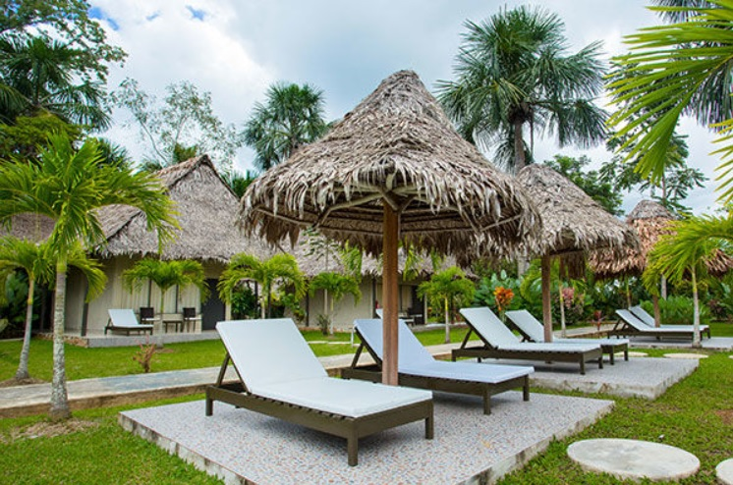

**DIA 1:**

Recepción y recojo en el área de llegadas del aeropuerto de Iquitos, donde representantes de Irapay lo asistirán y trasladaran hacía el puerto donde será embarcado en uno de nuestros botes que lo dirigirá a Irapay Amazon Lodge a través del rio Nanay y Momon.

Durante el recorrido podrá observar los maravillosos paisajes de la selva peruana.

Luego de 30 minutos de recorrido en bote llegaremos a Irapay, donde nuestro personal le dará la bienvenida. A hora oportuna haremos check *in* y ubicación en su respectiva cabaña.

Disfrutaremos de nuestra primera comida amazónica en Maloca Restaurant.

Por la tarde, **visitaremos una comunidad nativa**, donde nos mostraran sus costumbres y lengua natal, asimismo compartiremos sus danzas y canticos. Al final del recorrido podremos observar las artesanías que ellos realizan.

A nuestro regreso a Irapay tendremos tiempo de apreciar nuestro primer sunset amazónico.

Deliciosa cena en Maloca Restaurant.

Noche de alojamiento.

**ITINERARIO**

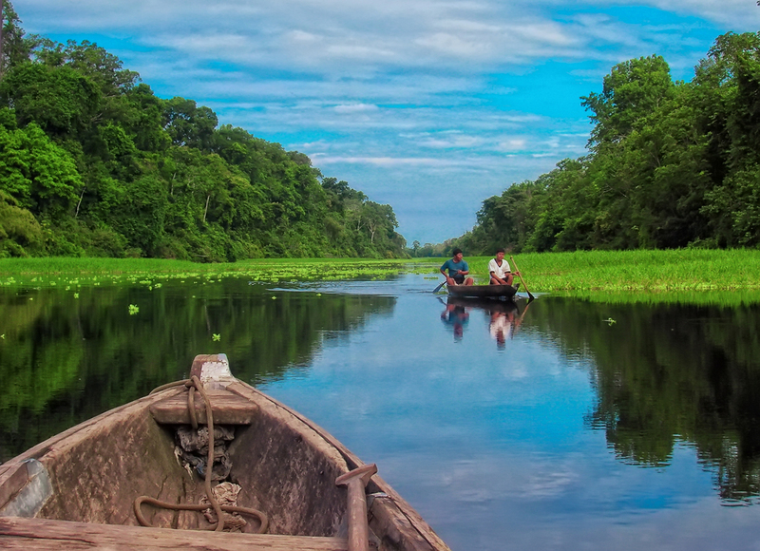

**DIA 2:**

Desayuno.

Iniciaremos el día con un delicioso desayuno y partiremos para nuestra primera **caminata botánica** por selva donde observaremos plantas medicinales, arboles gigantes, la palmera Irapay, y disfrutaremos de lianas para colgarnos.

Almuerzo en Maloca.

Tiempo libre para descansar en nuestras instalaciones y disfrutar el último atardecer amazónico.

Cena en Maloca Restaurant.

Noche de alojamiento.

**DIA 3:**

Desayuno.

Disfrutaremos de un maravilloso **recorrido por el rio Amazonas**, donde observaremos la convergencia de las aguas de los ríos Amazonas y Nanay. Haremos una breve parada en la **Séptima Maravilla Natural para** la observación de delfines rosados, si tenemos suerte y paciencia podemos observarlos.

Traslado a la ciudad de Iquitos y aeropuerto.

**FIN DE LOS SERVICIOS.**

